PROYECTO DHIP –
DEVELOPING HEI’S INTERNATIONALIZATION POLICIES
CONFERENCIA DE MEDIANO PLAZO

Visita institucional Universidad de Santander – UDES
Bucaramanga, 11 de abril de 2019

HORA | ACTIVIDAD |  | LUGAR
9:30 a. m. | Presentación Comité Rectoral |  | Auditorio Yariguíes
10:00 a. m. | Palabras de bienvenida del  Presentación Institucional
10:30 a. m. | Presentación Institucional  Presentación contexto del proyecto DHIP | Annamaria Pulina – Universidad de Pisa  Tarita Biver Universidad de Pisa
11:00 a. m. | Plan de Fortalecimiento de la Internacionalización - Plan de mejoramiento y de desarrollo institucional – | Omar Camilo Mejia UDES
11:30 a. m. | Preguntas, retroalimentación.
ALMUERZO
2:30 p. m. | Presentación Investigación en la UDES | Susan Benavides Trujillo – Vicerrectora de Investigación | Auditorio Yariguíes
3:00 P.M. | Research Networking- UDES – Socios DHIP
4:00 p. m. | Recorrido institucional | Bienestar Institucional | Campus universitario
5:00 p. m. | Presentación grupo representativo UDES |  | Auditorio Yariguíes

Annamaria Pulina
Project Manager - Proyecto Erasmus + KA 107
Cooperación Internacional para el Desarrollo
Università di Pisa - UNIPI
annamaria.pulina@unipi.it

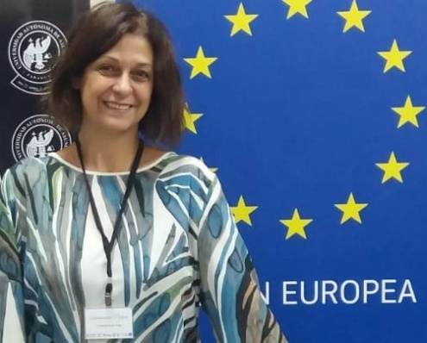

Cargo actual: | Formación:
Project Manager in the Erasmus + projects. International High Education Fairs Assistant Coordinator of the University External Relations and Translation Service Branch. | Maestria en Literatura inglesa  Maestria en Idiomas Extranjeros

Fluently speaks English, Spanish and French; Since 2009, she has been working at the University of Pisa, first at the Department of Biology in the Educational Activities Unit as Didactics Strategic Planning assistant. In 2010 started to work in the International Office of the Department of Biology, taking part in the process of construction and development of internationalisation of curriculum in the three cycles of degrees and managing the European and Extra-European Mobility Projects. She cooperated with the University Students Office in the management of students’ academic path and final qualifications. She attended several training courses at CIMEA Information Centre on Academic Mobility and Equivalence, and started working at the building of Departmental guidelines and procedures for the recognition of academic qualifications in accordance with their several purposes. Since 20017 works at the International Office of the University of Pisa, in the International Programmes for Cooperation, Education and Mobility Unit.
Annamaría coordina la delegación de socios del Proyecto DHIP.
Annamaría ha escrito tres libros:
Lo spettacolo delle ombre (Genero narrativa (cuentos))
Petulia Tempesta e le lunghe estati che non tornano più (literatura infantil)
Passo Doppio (dramaturgia teatral)

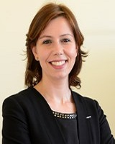
Ana Luísa Pereira Capitão
Mobility Coordinator - International Office
Universidade do Porto - UPORTO
acapitao@reit.up.pt

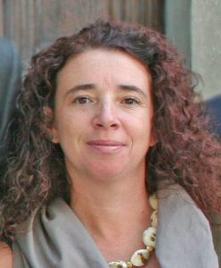
TARITA BIVER
tarita.biver@unipi.it
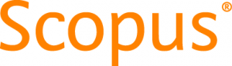
Cargo actual: | Formación:
Faculty Member - Assistant Professor (Ricercatore)  Universidad de Pisa - UNIPI | Química – Maestría en Química – 2000  Phd. Química - 2003

Intereses de investigación:

La actividad de investigación está dedicada al uso combinado de enfoques termodinámicos y cinéticos para obtener información sobre sistemas complejos.

Para estos estudios se utilizan técnicas de espectrofotometría, espectrofluorométrica y cinética rápida o de relajación química (flujo interrumpido, salto en T), eventualmente junto con electroforesis y viscometría.

En particular, desarrolla actividad científica principalmente en los siguientes campos:
- characterisation/solution properties of fluorophores/metal complexes/new materials to be used for instance in the field of sensors or as light harvesting systems;
- characterisation, reaction mechanism/speciation of metal complex formation (principally of biological and biomedical interest) in solution;
- reaction mechanism/speciation of small molecules interaction with polynucleotides (natural and synthetic DNAs and RNAs);
- reaction mechanism/speciation connected to metal or organic pollutants extraction from liquid wastes by means of micelle-ligand systems.

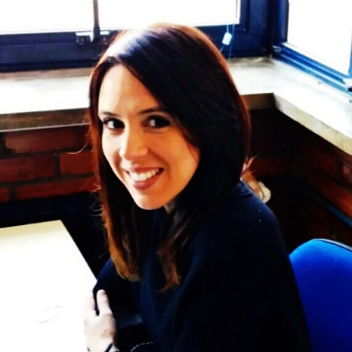
Laura Altea
latea@uniss.it

Cargo actual: | Formación:
Project Manager for International Cooperation  International Relations Office  University of Sassari – UNISS | - Profesional en relaciones Internacionales y Europeas – 2006  - Maestría en Estudios de Desarrollo – 2009  - PhD. Sociología Medioambiental (ciencias sociales)- adaptación al cambio climático y desarrollo rural – 2017

Intereses de investigación:

- Rural development,
- Small scale agriculture,
- Environmental management and,
- Climate change adaptation

